О выявлении нестандартной продукции

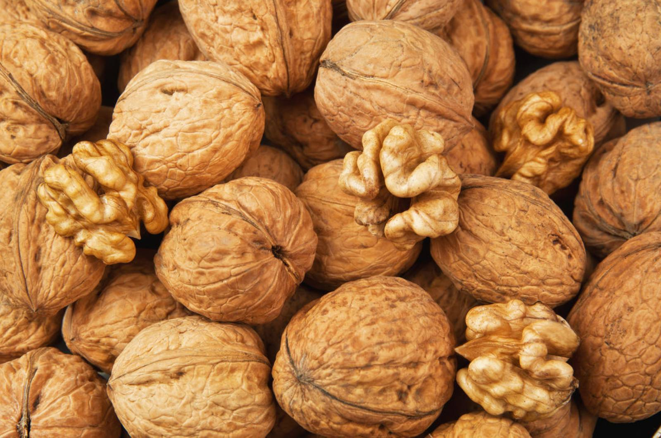
В целях защиты потребительского рынка от небезопасной и некачественной продукции, санитарно-эпидемиологической службой республики проводятся мероприятия технического (технологического, проверочного) характера по отбору проб и образцов пищевой продукции, находящейся в реализации.
По результатам лабораторных испытаний выявлена пищевая продукция, несоответствующая санитарно-эпидемиологическим требованиям:
Грецкий орех очищенный, маса нетто 200г, даата изготовления 01.07.2020, расфасовано 16.07.2020, годен до 01.07.2021, изготовитель: ИП ООО «SAMRIN TRADE», Республика Узбекистан ( импортер в Республику Беларусь: ЧП «МБС-ТоргСервис») – не соответствует установленным требованиям по микробиологическим показателям.

Уважаемые покупатели!
При покупке пищевой продукции обращайте внимание на соблюдение условий её хранения и реализации! Приобретая продукцию на рынке убедитесь в наличии у продавца документов, подтверждающих качество и безопасность. Не покупайте продукты с рук или в местах несанкционированной торговли!

